变量与常量
- 变量
课前复习题：
创建一个控制台应用程序Test02 ，建立一个命名空间N1，在该命名空间中有一个类A，在类A中创建方法Myls用于输出字符串“用一生下载你”，在项目中使用using指令引入命名空间N1。然后在命名空间Test02中即可实例如化命名空间N1中的类。最后调用该类中的Myls方法。
- 变量的基本概念
变量本身被用来存储特定类型的数据，可以根据需要随时改变变量中所存储的数据值。变量具有名称、类型和值。在程序的执行过程中，变量的值可以发生变化。使用变量之前必须先声明变量，即指定变量的类型和名称。
- 变量操作
- 声明变量
- 在C#中，声明一个变量是由一个类型和跟在后面的一个或多个变量名组成，多个变量之间用逗号分开，声明变量以分号结束。 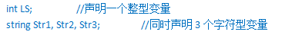
- 声明变量时，还可以初始化变量，即在每个变量名后面加上给变量赋初始值的指令。
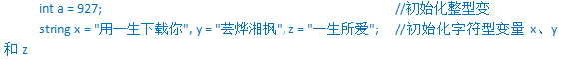
- 变量的赋值
- 在C#中，使用赋值运算符“=”（等号）来给变量赋值，将等号右边的值赋给左边的变量。
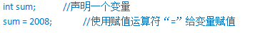
- 在给变量赋值时，等号右边也可以是一个已经被赋值的变量。
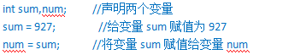
例一：根据身高体重计算BMI指数
创建一个控制台应用程序，声明double型变量height来记录身高，单位为米，声明int型变量weight记录体重，单位为千克，根据“BMI=体重/(身高*身高)”的公式计算BMI指数（身体质量指数）。
根据BMI的值来输出体重的属于哪个范围：
小于18.5 | 体重过轻
大于等18.5，小于24.9 | 正常范围
大于等24.9，小于29.9 | 体重过重
大于等于29.9 | 肥胖
输出结果：
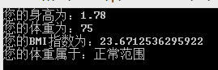

- 变量类型
- 值类型
值类型变量直接存储其数据值，主要包含整数类型、浮点类型以及布尔类型等。值类型变量效率很高，使用值类型主要目的是为了提高性能，主要分为以下3种值类型。
- 整数类型（教材24页）
类型 | 说明 | 范围
sbyte | 8位有符号整数 | -128 ~ 127
short | 16位有符号整数 | -32768 ~ 32767
int | 32位有符号整数 | -2147483648 ~ 2147483647
long | 64位有符号整数 | -9223372036854775808 ~ 9223372036854775807
byte | 8位无符号整数 | 0 ~ 255
ushort | 16位无符号整数 | 0 ~ 65535
uint | 32位无符号整数 | 0 ~ 4294967295
ulong | 64位无符号整数 | 0 ~ 18446744073709551615
例2：创建一个控制台应用程序，在其中声明一个int类型的变量ls并初始化为927、一个byte类型的变量shj并初始化为255，最后输出。
输出结果：
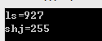
- 浮点类型 （教材26页）
浮点类型变量方要用于处理含有小数点的数值数据，浮点类型主要包含float和double两种数值类型。
类型 | 说明 | 范围
float | 精确到7位数 | 1.5 X 10⁻⁴⁵ ~ 3.4 X 10³⁸
double | 精确到15 - 16位数 | 50 X 10⁻³²⁴ ~ 1.7 X 10³⁰⁸
如果不做任何设置，包含小数点的数值都被认为是double类型，例如9.27，没有特别指定的情况下，这个数值是double类型。如果要将数值以float类型来处理，就应该通过强制使用f或F将其指定为float类型。
下面的代码就是将数值强制指定为float类型。
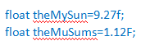
下面的代码就是将数值强制指定为double类型。
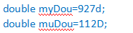
- 布尔类型（教材26页）
布尔类型主要用来表示true/false值，一个布尔类型的变量，其值只能是true或者false，布尔类型不能与其他类型进行转换。
请判断下面的语句是否正确：
bool x=927;
- 引用类型
引用类型存储对其值的引用。值类型相当于现金，要用就直接用；而引用类型相当于存折，要用得先去银行取。
例3：创建一个控制台应用程序，在其中创建一个类C，在该类中建立一个字段Value，并初始化为0。然后在程序的其他位置通过new创建对该类的引用类型变量，最后输出。
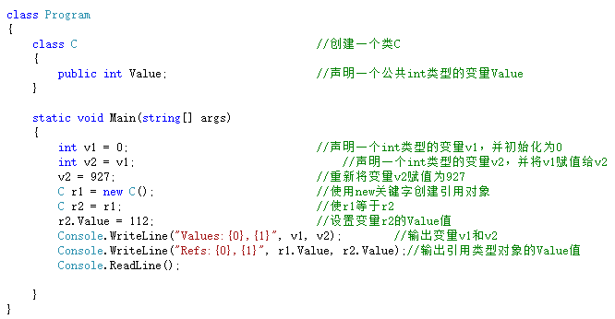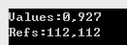
- 枚举类型
枚举类型是一种独特的值类型，它用于声明一组具有相同性质的常量，使用枚举可以增加程序的可读性和可维护性。在C#中使用关键字enum类声明枚举。
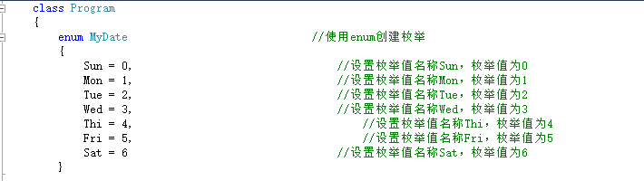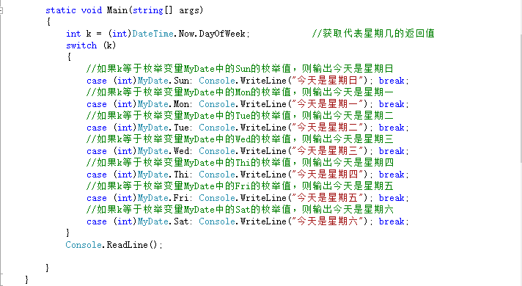
- 类型转换
类型转换就是将一种类型转换成另一种类型。转换可以是隐式转换或者显式转换。
- 隐式转换：所谓的隐式转换就是不需要声明就能进行的转换。如：将int类型的值隐式转换成long类型。
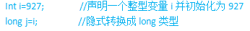
- 显式转换：显式转换也可以称为强制转换，需要在代码中明确地声明转换的类型。如果要在不存在隐式转换的类型之间进行转换，就需要用显式转换。
例：创建一个控制台应用程序，将double类型的x变量显式类型转换。
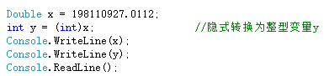显示转换
例：创建一个控制台应用程序，通过Convert关键字进行显式类型转换。
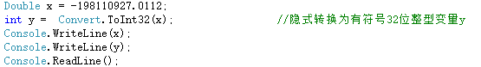显示转换
例：用下面的方法可以将字符串类型转换成数字类型，（用Convert也可以将字符串类型转换成数值类型）
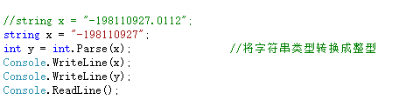
作业1：定义一个double类型的变量x，并赋值为198.99，使用Convert类将其显式转换为int类型，并输出显示。
作业2：从控制台输入字符串12345.1，将其显式转换为float类型，并输出显示。
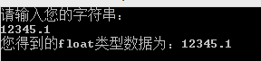

- 常量
常量就是其值固定不变的量，而且常量的值在编译时就已经确定了。常量的类型只能为下列类型之一：sbyte、byte、short、ushort、int、uint、long、ulong、char、float、double、decimal、bool、string等。使用关键字const来创建常量，并且在创建常量时必须设置它的初始值。常量就相当于每个公民的身份证号，一旦设置就不允许修改。
声明一个正确的常量，同时再声明一个错误的常量，以便读者对比参考，代码如下。
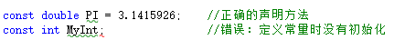

作业3：创建一个控制台应用程序，声明一个变量MyInt并赋值为927。然后再声明一个常MyWInt并赋值为112。最后将MyInt赋值为1039。输出结果如下：
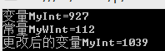

综合作业：
创建一个类型Student，类中包含一个string类型的字段name和一个int类型的字段age，然后在类中创建一个公共方法Show，该方法的功能是输出“学员的姓名：XXX，年龄：XX”。最后调用该类并得到如下图所示的输出结果：
